ASSUNTO: SOLICITO AO SENHOR PREFEITO MUNICIPAL CARLOS NELSON BUENO PARA QUE JUNTO AO DEPARTAMENTO COMPETENTE PROCEDA A RECUPERAÇÃO DA CALÇADA NA RUA CONDE ALVARES PENTEADO, NO BAIRRO DO MIRANTE.

DESPACHO:

SALA DAS SESSÕES ______/______/______

PRESIDENTE DA MESA
INDICAÇÃO N° , DE 2010.

SENHOR PRESIDENTE,
SENHORES VEREADORES,

INDICO ao Exmo Senhor Prefeito Municipal Carlos Nelson Bueno para que junto ao Departamento Competente proceda a recuperação da calçada na Rua Conde Alvares Penteado, no Bairro do Mirante.

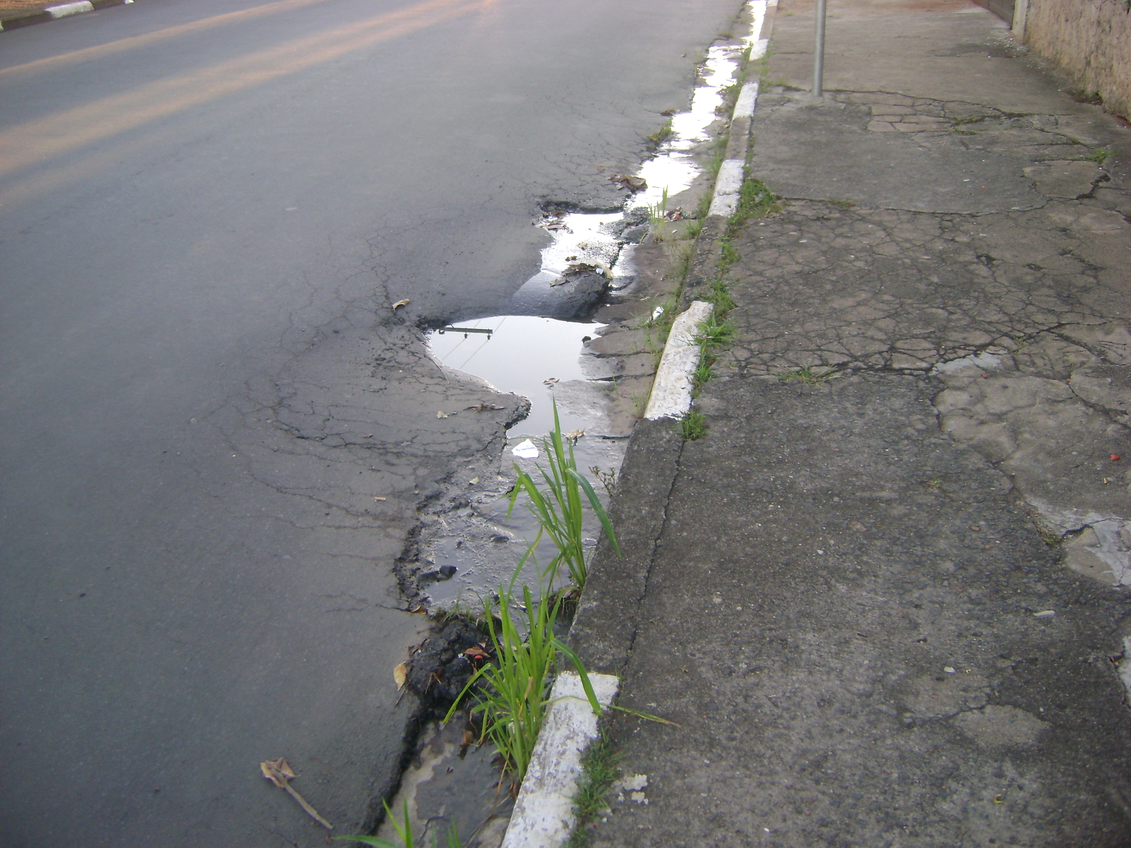

Sala das Sessões “Vereador Santo Rótolli” aos 18 Fevereiro de 2010.

VEREADOR LUIS ROBERTO TAVARES

